第二节 化学能与电能教案（第二课时）

【学习目标】

1．了解生活中常用的化学电源和新型化学电池；

2、.引导学生从电子转移角度理解化学能向电能转化的本质以及这种转化的综合利用价值

3.、感悟研制新型电池的重要性以及化学电源可能会引起的环境问题，初步形成较为客观.正确的能源观。

【重点难点】

重点：通过对常用化学电源和新型化学电池原理的了解，进一步巩固原电池原理。

难点：通过对常用化学电源和新型化学电池原理的了解，进一步巩固原电池原理。

【课内探究】

【思考1】

一、原电池工作原理的应用

**学科网(www.zxxk.com)--教育资源门户，提供试卷、教案、课件、论文、素材及各类教学资源下载，还有大量而丰富的教学相关资讯！**

2．学科网(www.zxxk.com)--教育资源门户，提供试卷、教案、课件、论文、素材及各类教学资源下载，还有大量而丰富的教学相关资讯！比较金属的活动性强弱

原电池中，一般活动性强的金属为____极，活动性弱的金属为____极。例如有两种金属[来源:

A和B，用导线连接后插入到稀硫酸中，观察到A极溶解，B极上有气泡产生，由原电

池原理可知，金属活动性______。

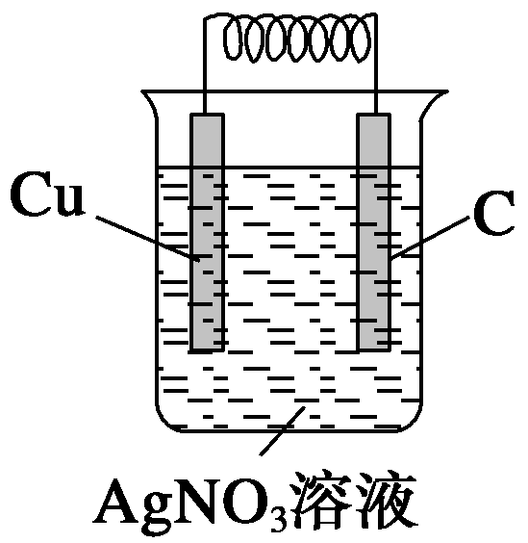

3．设计原电池

已知一个氧化还原反应，首先分析找出氧化剂、还原剂，一般________为负极材料(或在

负极上被______)，________(电解质溶液中的阳离子)在正极上被还原。例如，利用Cu

＋2AgNO3===Cu(NO3)2＋2Ag的氧化还原反应可设计成如图所示的原电池，该原电池的

电极反应式为：

负极(Cu)：______________________(氧化反应)

正极(C)：________________________(还原反应)

4．化学电源

人们利用原电池原理，将______能直接转化为____能，制作了多种电池。如干电池、蓄

电池、充电电池、高能燃料电池等，以满足不同的需要。在现代生活、生产和科学技术

的发展中，电池发挥着重要的作用，大至宇宙火箭、人造卫星、飞机、轮船，小至电脑、

电话、电子手表、心脏起搏器等，都离不开各种各样的学科网(www.zxxk.com)--教育资源门户，提供试卷、教案、课件、论文、素材及各类教学资源下载，还有大量而丰富的教学相关资讯！电池。

二、发展中的化学电源

1.锌锰干电池（一次性电池）

（1）普通锌锰电池

负极材料是： 正极材料是： 电解质是

（2）碱性锌锰干电池

负极材料是： 正极材料是： 电解质是

改进后碱性锌锰电池的优点：

2.充电电池（二次性电池）

（1）铅蓄电池[来源:学#科#网Z#X#X#K]

负学科网(www.zxxk.com)--教育资源门户，提供试卷、教案、课件、论文、素材及各类教学资源下载，还有大量而丰富的教学相关资讯！极材料是： 正极材料是： 电解质是

优点：　　　　　　　　　　　　　　　　缺点：

（2）镉镍电池

负极材料是： 正极材料是： 电解质是

优点：　　　　　　　　　　　　　　　　　缺点：

(3)锂电池

锂亚硫酰氯电池（Li-SOCl2）：8Li+3SOCl2=6LiCl+Li2SO3+2S

负极： ；正极： 。

3.氢-氧燃料电池

负极通入 正极通入

。

**【课堂反馈】**

1．对于原电池的电极名称叙述有错误的是(　　)

A．发生氧化反应的为负极 B．正极为电子流入的一极

C．比较不活泼的金属为负极 D．电流的方向由正极到负极

2．下面是四个化学反应，你认为理论上不可用于设计原电池的化学反应是(　　)

A．Zn＋Ag2O＋H2O===Zn(OH)2＋2Ag

B．Pb＋PbO2＋2H2SO4===2PbSO4＋2H2O

C．Zn＋CuSO4===Cu＋ZnSO4 D．C＋CO2===2CO

3．茫茫黑夜中，航标灯为航海员指明了方向。航标灯的电源必须长效、稳定。我国科技工作者研制出以铝合金、Pt­Fe合金网为电极材料的海水电池。在这种电池中(　　)学科网(www.zxxk.com)--教育资源门户，提供试卷、教案、课件、论文、素材及各类教学资源下载，还有大量而丰富的教学相关资讯！

①铝合金是正极　②铝合金是负极　③海水是电解液　④铝合金电极发生还原反应

A．②③ B．②④ C．①② D．①④

4.如图所示，两电极一为碳棒，一为铁片，若电流表的指针发生偏转，且a极上有大量气

泡生成，则以下叙述正确的是(　　) 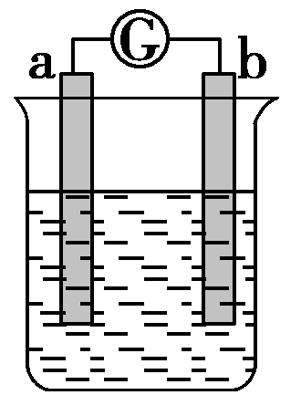

A．a为负极，是铁片，烧杯中的溶液为硫酸

B．b为负极，是铁片，烧杯中的溶液为硫酸铜溶液

C．a为正极，是碳棒，烧杯中的溶学科网(www.zxxk.com)--教育资源门户，提供试卷、教案、课件、论文、素材及各类教学资源下载，还有大量而丰富的教学相关资讯！液为硫酸

D．b为正极，是碳棒，烧杯中的溶液为硫酸铜溶液